UMOWA NR …….

zawarta pomiędzy

Skarbem Państwa - Ministerstwem Rolnictwa i Rozwoju Wsi, ul. Wspólna 30, 00-930 Warszawa, NIP 526-128-16-38, REGON 000063880, zwanym dalej „Zamawiającym”, reprezentowanym przez ………………………………………………………….,
a
................................................................................................................................,
imię, nazwisko, nazwa, firma, adres, siedziba, PESEL, NIP oraz adres właściwego urzędu skarbowego zwanym dalej „Wykonawcą”, reprezentowanym przez Panią/Pana .................................

o następującej treści:

§ 1.
- Zamawiający zamawia, a Wykonawca zobowiązuje się wykonać i dostarczyć Zamawiającemu artykuły informacyjno–promocyjne, zwane dalej „dziełem”.
- Szczegółowy opis dzieła stanowi załącznik do umowy.

§ 2.
Dzieło zostanie wykonane i dostarczone do siedziby Zamawiającego w terminie 10 dni roboczych od dnia zawarcia umowy.

§ 3.
- Wykonawca użyje do wykonania dzieła materiałów własnych.
- W terminie 3 dni roboczych od zawarcia umowy Wykonawca przekaże Zamawiającemu prezentację graficzną dzieła za pośrednictwem poczty elektronicznej na adres e-mail: przemyslaw.dominik@minrol.gov.pl.
- W terminie 1 dnia roboczego od dnia przekazania przez Wykonawcę prezentacji graficznej dzieła, Zamawiający zastrzega sobie prawo zgłoszenia uwag.
- Wykonawca zobowiązuje się do uwzględnienia uwag, o których mowa w ust. 3, bez dodatkowego wynagrodzenia, w terminie 2 dni roboczych od dnia zgłoszenia uwag przez Zamawiającego.
- W terminie 2 dni roboczych od dnia dostarczenia dzieła przez Wykonawcę, Zamawiający zastrzega sobie prawo zgłoszenia uwag do wykonanego dzieła.
- Wykonawca zobowiązuje się do dokonania ewentualnych poprawek lub uzupełnień dzieła, zgodnie z uwagami, o których mowa w ust. 5, bez dodatkowego wynagrodzenia, w terminie 3 dni roboczych od dnia zgłoszenia uwag przez Zamawiającego.
- Za dni robocze uważa się dni od poniedziałku do piątku za wyjątkiem dni ustawowo wolnych od pracy.
§ 4.
- Za wykonanie i dostarczenie dzieła Zamawiający zapłaci Wykonawcy wynagrodzenie brutto
w wysokości ……… zł (słownie: …………………….), w tym należny podatek VAT.
- Zapłata wynagrodzenia nastąpi na podstawie prawidłowo wystawionej faktury, na wskazany przez Wykonawcę rachunek bankowy, w terminie 21 dni od dnia doręczenia prawidłowo wystawionej faktury. Faktura zostanie wystawiona po protokolarnym odbiorze dzieła przez Zamawiającego, dokonanym po ewentualnych poprawkach lub uzupełnieniach, o których mowa w § 3 ust. 6.
- Zamawiający wyraża zgodę na przesłanie faktury w formie elektronicznej w postaci pliku .pdf. Faktura zostanie wysłana na adres mailowy Zamawiającego: faktury@minrol.gov.pl
- Za dzień zapłaty wynagrodzenia uważa się dzień obciążenia rachunku bankowego Zamawiającego.

§ 5.
- W przypadku:
- powstania zwłoki w wykonaniu dzieła lub zwłoki w dokonaniu poprawek
lub uzupełnień, o których mowa w § 3 ust. 6, Wykonawca zapłaci na rzecz Zamawiającego karę umowną w wysokości 2 % wartości wynagrodzenia brutto,
o którym mowa w § 4 ust. 1, za każdy dzień zwłoki, nie więcej jednak niż 10% wartości tego wynagrodzenia;
- niewykonania lub nienależytego wykonania dzieła, Wykonawca zapłaci na rzecz Zamawiającego karę umowną w wysokości 15 % wartości wynagrodzenia brutto, o którym mowa w § 4 ust. 1.
- W razie zwłoki, o której mowa w ust. 1 pkt 1, powyżej 5 dni, Zamawiającemu przysługuje prawo odstąpienia od umowy.
- Odstąpienie od umowy nie powoduje utraty prawa dochodzenia przez Zamawiającego kary umownej.
- W przypadku gdy zajdą podstawy do naliczenia kar umownych z różnych tytułów, kary te będą sumowane. Łączna wysokość kar umownych nie może przekroczyć 18 % wartości wynagrodzenia brutto, o którym mowa w § 4 ust. 1.
- W przypadku gdy wysokość szkody poniesionej przez Zamawiającego przewyższa wysokość zastrzeżonej kary umownej, Wykonawca jest zobowiązany do naprawienia szkody w pełnej wysokości.
- W przypadku gdy zajdą podstawy do naliczenia kary umownej, Zamawiający wypłaci Wykonawcy wynagrodzenie pomniejszone o naliczoną karę umowną.

§ 6.
Wszelkie zmiany niniejszej umowy wymagają formy pisemnej pod rygorem nieważności.

§ 7.
W sprawach nieuregulowanych niniejszą umową mają zastosowanie przepisy Kodeksu cywilnego.

§ 8.
Spory wynikłe w związku z realizacją niniejszej umowy rozstrzygane będą przez sąd właściwy dla siedziby Zamawiającego.

§ 9.
Umowę sporządzono i zawarto w formie elektronicznej.

ZAMAWIAJĄCY WYKONAWCA

…………………….……….... ……………………….…

Załącznik do umowy nr ….

Szczegółowy opis dzieła

- w ramach realizacji dzieła Wykonawca wykona i dostarczy artykuły informacyjno–promocyjne zgodnie z wymaganiami określonymi w poniższej tabeli; parametry techniczne podane przez Zamawiającego należy traktować jako minimalne;
- artykuły informacyjno-promocyjne muszą być nowe, pełnowartościowe, pozbawione pęknięć, zarysowań, przebarwień oraz innych uszkodzeń;
- w paczkach artykuły informacyjno-promocyjne nie mogą być wymieszane, tzn. każdy rodzaj artykułów informacyjno-promocyjnych powinien być dostarczony w osobnej paczce lub paczkach, oklejonych taśmą oraz zawierać wskazanie nazwy artykułu informacyjno-promocyjnego oraz liczbę egz. znajdujących się w paczce, a jeśli artykuły mają rozmiar – również wskazanie rozmiaru.
L.p. | Nazwa | Opis  (Zamawiający dopuszcza różnicę  +/- 10% w stosunku do  przedstawionych wymiarów) | Szacunkowa ilość | Przykładowa wizualizacja poglądowa
1 | Ołówek z gumką | Ozdobiona wzorem ludowym inspirowanym polskim motywem z tradycji ludowej; długość: nie mniej niż 19 cm (1 ołówek), co najmniej 4 wzory | 500 | 
2 | Bawełniana torba folk - długa rączka | Bawełniana, ozdobiona wzorem ludowym inspirowanym polskim motywem z tradycji ludowej.  Długa rączka.  Materiał: 100% bawełna o gramaturze nie mniej niż 140 g/m².  Minimalne wymiary:  37 cm x 38 cm (bez rączki, z rączką wys. nie mniejsza niż 68 cm) | 300 | 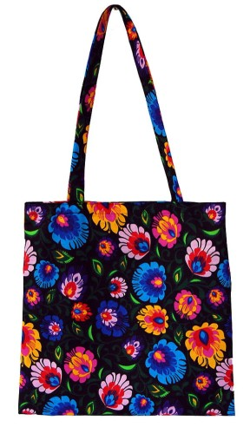
3 | Spódniczka ludowa dziecięca | Wykończone białą koronka z gumką w pasie (guma nie jest przyszyta do materiału, jest wciągnięta w tunel).  Obwód w pasie po naciągnięciu gumki nie mniej niż 100cm.  Długość spódniczki nie mniej niż 47cm.  Wykonana z materiału z wzorem ludowym inspirowanym polskim motywem z tradycji ludowej. | 150 | 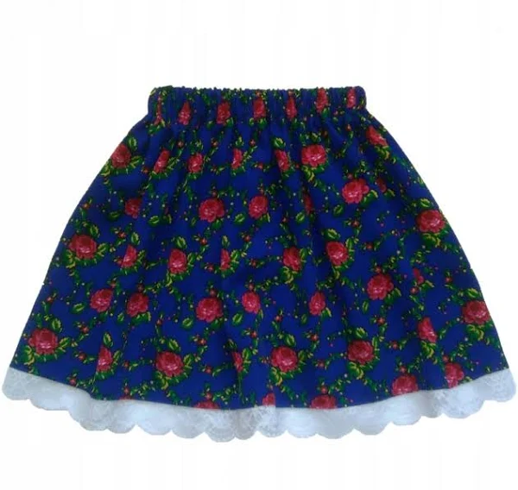
4 | Taśma Miernicza | Materiał: wytrzymałe tworzywo sztuczne  Długość: nie mniej niż 50 m  Dwustronna skala  Na końcu taśmy metalowy zaczep umożliwiający mierzenie w pojedynkę;  z pokrętłem do zwijania taśmy na szpulę. | 150 | 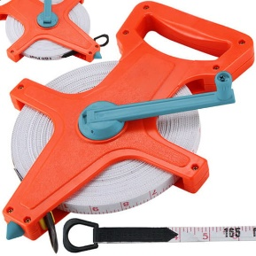
5 | Notek A5 na spirali | Notes ozdobiony wzorem ludowym inspirowanym polskim motywem z tradycji ludowej.  Min. wymiary:  wysokość: 20 cm  szerokość: 14 cm  Notes z grzbietem z cienkiej spirali  Posiada nie mniej niż 70 kartek | 450 | 